混频器IP3的测量以及测试误差的来源分析
来源：微波射频网 作者：J
混频器线性度一直是射频系统设计面临的一个关键问题。混频器的非线性会产生不需要的、不可滤的杂散、互调和非线性失真。例如，非线性混频可能导致不希望的杂散，例如2f_{RF}✕2f_{LO} 或2f_{RF}✕f_{LO} 频率分量，加剧射频系统频谱再生问题。
1、IP3和IMD
IP3是分析双音信号与其产生的互调项之间的关系的线性品质因数。
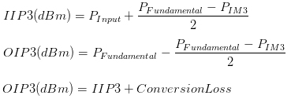
P_{Input} 是双音射频输入信号的平均功率。P_{Fund} 是频率 和 的平均功率。P_{IMD3} 是 和 处的交调产物的平均功率（注意这里，非变频器件的三阶产物应该是2f1-f2和2f2-f1；变频器件双音互调后，再与LO变频得到 和。
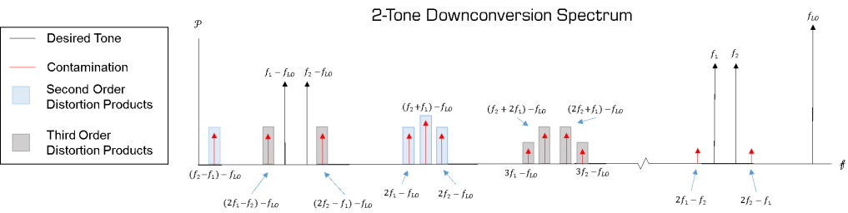
图1.1 混频器的输出理论频谱
IIP3和OIP3都可以评估器件的非线性，混频器中IP3的计算方式可以看下图，频谱中包含不需要的杂散，其中越靠近载波的杂散信号，越难滤掉。
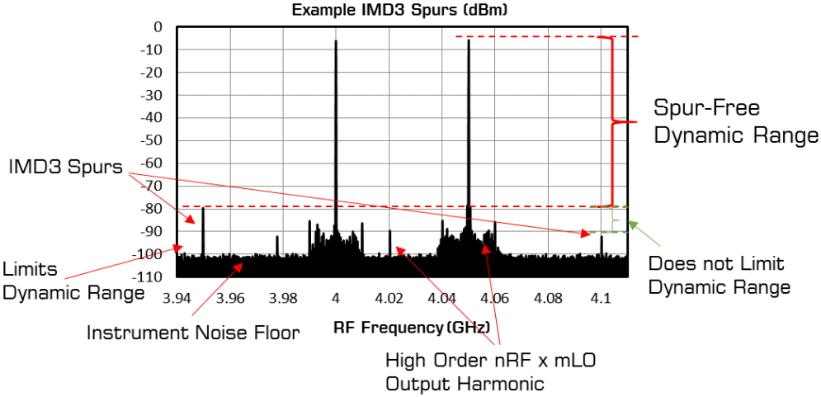
图1.2 混频器的实测频谱
首先需要明确混频器的IMD产物和杂散产物的区别。IMD是由多个接近的输入频率产生， 和 ，一般认为不是由RF/IF和LO的谐波混合产生的。比如 一般被认为是IMD产物；而1f_{LO}-3f_{RF} 被认为是杂散，是RF的谐波和LO产生的。
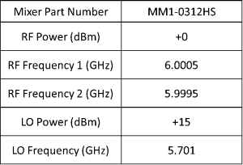
图1.3 DUT是一个6GRF到下变频到300MIF
2、实测结果
测试方法：固定LO为5.701G，测量RF 6G±0.5M下变频到299M±0.5M后的频谱。
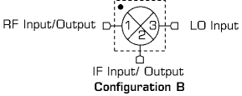
图2.1 混频器输入/输出接口
f₁ 是6.0005G单音信号，功率0dBm；f₂ 是5.9995G单音信号，功率0dBm。为避免测量误差，使用功率计在下图中校准平面校准基波的功率。（校准时，必须单独每个tone输出接功率计测量，否则功率计是把所有频率的所有信号全部计算在内，包括杂散，会造成功率误差。）
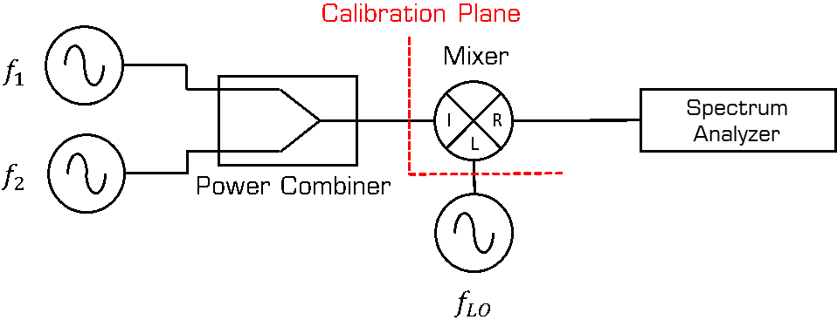
图2.2 快速但不理想的混合器IP3测量。
然后校准LO端功率，此时LO输出功率一定要大，LO功率过小的话，无法驱动混频器正常工作（比如得到不正常的变频损耗），可能得到不正确的ip3测量结果，这里用+15dBm@5.701G的LO重复多次功率校准。
校准后，按上图连接。当我们计算IP3值时，我们通常会平均两个输入频率和两个IMD杂散的功率。可以先计算混频器的OIP3，然后再计算混频器的IIP3，因为输入功率是已知的。
= (-8.55+-8.28)/2 + {(-8.55+-8.28)/2-(-54.02+-53.93)/2}/2 = +14.4dBm
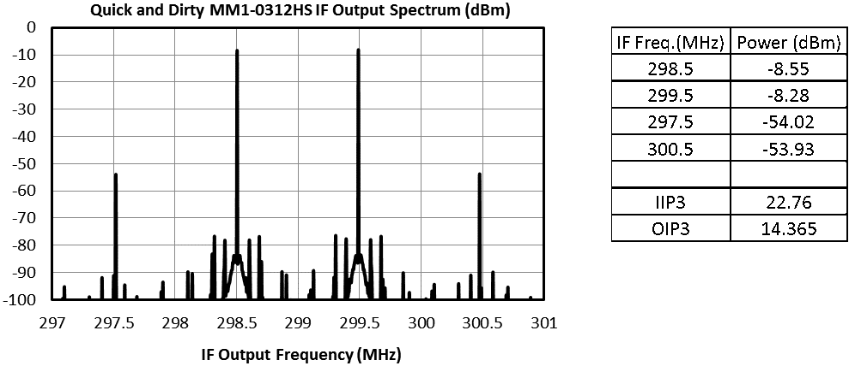
图2.3 实测DUT的IF输出频谱
对于这种直接频谱测量，结果看上去没什么问题。但我们没有考虑测量中的非理想情况，比如测试原理、测试系统带来的误差。
3、测试误差来源分析
3.1 误差来源1
一个主要误差来源是两个RF输入合成器之间的串扰。所有信号发生器都有锁相环(PLL)，可将输出频率锁定到内部（或外部）参考频率。当在信号发生器的输出端口出现反向信号时，无论是来自不匹配负载的反射功率，还是来自外部信号源的串扰，PLL鉴相器都会做出响应。而信号发生器的输出端口的反向隔离也是有限的，反向信号的功率会泄漏到鉴相器中。
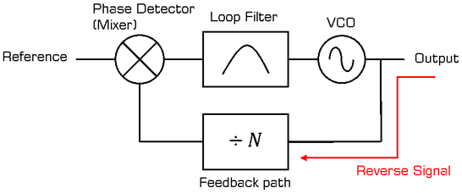
图3.1 可能的反向信号泄露到锁相环的路径
而这个反向信号是怎么来的？如图3.2中所示，由于功分器的2个输出端口的隔离是有限的，并非理想隔离无穷大。导致2个信号源产生的信号会相互串扰。
Wilkinson功分器两个输出端的隔离远大于电阻式功分器，从功分器的一个输出端口泄露到另一个输出端口的功率会更低。使用Wilkinson功分器代替电阻式功分器，则串扰应该会减少。
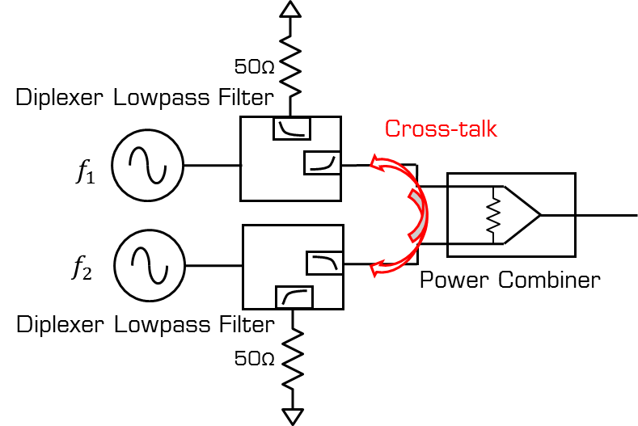
图3.2 功分器的隔离有限，导致2个信号源之间发生串扰
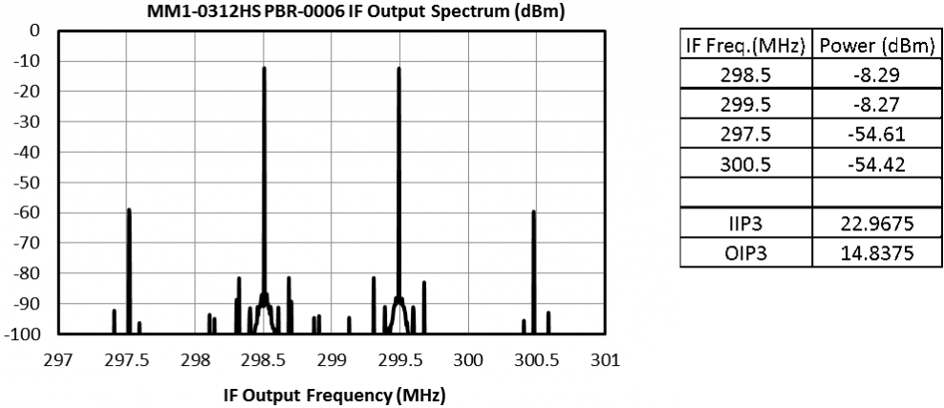
图3.3 使用Wilkinson功分器进行混频器IP3测量得到的结果，有改善。
3.2 误差来源2
所有频谱仪在其IF包络检波器电路之前都有一个前端混频器，该混频器限制了系统的动态范围。为确保频谱仪的混频器不会让其自身产生谐波成分并干扰测量，必须衰减进入频谱仪的功率以防止频谱仪接收机过载。目的是抑制频谱仪的前端混频器重新混频高阶互调产物。
DUT的IIP3大概为+22dBm，简单计算，对于进入频谱仪的输入功率（两个IF音调为-8dBm），则要求频谱仪本底噪声要小于-70dBm。
如果在上面的测试环境中，增大频谱仪前端衰减器，发现测试结果有较大改善，说明此时频谱仪混频器发生了压缩。
总之，为了使结果更可信，测量设备的动态范围必须远高于用于测量数据时使用功率范围。

